«МОЯ СЕМЬЯ».
Наше общество состоит из отдельных семей. Семьи бывают маленькие и большие. Наша семья средняя. В ней четыре человека. Мои папа и мама, я и мой младший брат Арсений.
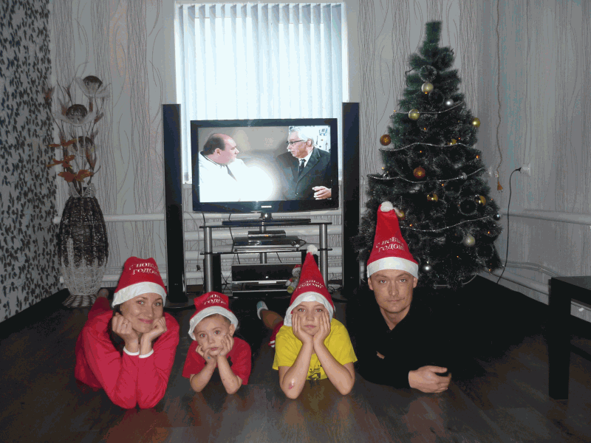
По вероисповеданию семьи тоже бывают разные: мусульманские, католические, христианские. Например, соседи моей бабушки- мусульмане. А наша семья – христианская. Когда мы с братом родились, родители крестили нас в храме Василия Блаженного в городе Волгодонске. В этот храм мы любим ездить всей семьей по большим христианским праздникам: на Пасху, на Рождество, на Вербное воскресенье, на Крещение. В храме очень красиво и торжественно. Мы ставим свечи за здравие родных и близких нам людей, берем святую воду. Перед началом учебного года, мы с мамой приезжаем сюда каждый год, и я получаю благословение от настоятеля этого храма- отца Валерия. Вместе со мной здесь бывает много других детей из города. Отец Валерий благословляет нас и дает наставления на хорошую учебу и примерное поведение.
А однажды, на Троицу, мы с бабушкой побывали в храме Святой Елисаветы. Здесь все было посыпано зеленью, пахло чабрецом и мятой. Здесь же я был и 9 Мая. После парада в честь дня Победы в городе Волгодонске, мы пошли в храм. Сюда же пришли и участники праздника: казаки, омоновцы, спасатели для того, чтобы отслужить панихиду по погибшим в годы Великой и Отечественной войны.
А еще мне удалось побывать в большом Никольском храме г. Кисловодска, где на сводах этого храма я прочел Золотое правило Иисуса Христа: «Люби ближнего, как себя».
Мои родители учат меня выполнять и другие заповеди Иисуса: не лгать, не брать чужого, не завидовать. Наша семья очень любит христианские праздники. Мы готовимся к ним заранее: убираем в доме, во дворе. Мама готовит разные вкусности. А в канун Пасхи мы красим яйца, печем пироги. На Рождество мама зажигает свечу, чтобы свет этой свечи увидела Дева Мария и ее благодатный дух зашел к нам в дом. На Вербное воскресенье у нас в доме всегда распускает почки верба в вазе. Так мы отмечаем вход Господа в Иерусалим. У нас дома есть разные иконы. Среди них есть и икона Покрова. Моя бабушка учит нас с братом молиться у этой иконы, чтобы Божья Матерь покрыла нас своим Покровом и защитила от болезни и невзгод.
Я считаю, что наша семья - христианская. Мы стараемся, по возможности, соблюдать религиозные обряды и традиции, которые сложились у казаков много веков назад, а также выполнять Заповеди Иисуса Христа.

Алёшин Никита, учащийся 4 класса.

